DESCRIZIONE DI CAPITOLATO
DISPOSITIVI CONTRO LE CADUTE DALL’ALTO
COVERLINE®Top_Basic Graff di produzione Sial Safety®

Fornitura e posa in opera di sistema di ancoraggio contro le cadute dall’alto in acciaio INOX idoneo per l'uso simultaneo di n.4 operatori e capace di interassi massimi tra i dispositivi di 20,00 m., predisposto per utilizzo con navetta scorrevole antisgancio e conforme alla norma tecnica EN 795 / CEN TS 16415 / UNI 11578:2015 tipo C (dispositivi di ancoraggio che utilizzano linee di ancoraggio flessibili orizzontali) che consentano di eseguire l'accesso e/o il transito e/o lo stazionamento in quota in condizioni di sicurezza.
La conformità alle sopra citate norme tecniche dovrà essere attestata da Organismo Terzo notificato all'Unione Europea ed accreditato dal Ministero dello Sviluppo Economico.
Su richiesta della committenza dovranno essere messe a disposizione relative relazioni di calcolo e rapporti di prova.
Il fabbricante del sistema di ancoraggio contro le cadute dall'alto dovrà rendere evidenza di averlo testato e certificato nella sua globalità, comprendente:
- ancoranti (elementi che consentono la connessione tra l'elemento da fissare e la struttura di supporto).
- elementi da fissare (es. componente del sistema di ancoraggio progettato per essere fissato alla struttura di supporto.);
- dispositivo di ancoraggio di tipo C (dispositivo di ancoraggio in un ancoraggio lineare che utilizza una linea di ancoraggio flessibile);
- cavo metallico componente la linea di ancoraggio flessibile e relativi dispositivi di collegamento ai dispositivi di ancoraggio di estremità.

Il sistema di ancoraggio dovrà essere preferibilmente del tipo COVERLINE®Top_Basic Graff della ditta SIAL SAFETY® con piastre di ancoraggio in acciaio INOX brevettate universali adattabili a qualsiasi pendenza ed a qualsiasi sfalsamento di greca tra le due falde, da fissare su colmo di copertura metallica per mezzo di particolari grani INOX.
La copertura non perforata preserva l'impermeabilità nel tempo e mantiene inalterate le garanzie.
Il sistema contro le cadute dall’alto dovrà essere completo di tutti gli accessori quali cavo Ø 8 mm in acciaio INOX AISI 316; terminali di serraggio delle estremità del cavo che assicurino durabilità prestazionale nel tempo ( NO morsetti ad “U” ); tenditore in acciaio INOX doppia forcella aperta; assorbitore di energia in acciaio INOX.
Il punto di ancoraggio mobile (dispositivo navetta scorrevole antisgancio) su linea di ancoraggio scorrevole dovrà essere removibile e pertanto certificato CE come dispositivo di protezione individuale di III categoria.
Gli elementi intermedi del dispositivo di ancoraggio contro le cadute dall’alto dovranno permettere lo scorrimento automatico e senza interruzioni del punto di ancoraggio mobile lungo l’intera linea di ancoraggio flessibile.
Ad integrazione e complemento delle linee in classe/tipo C dovranno essere posti in opera punti di ancoraggio di TIPO A preferibilmente articolo APCLSG della ditta Sial Safety®, che consentano il transito per brevi percorsi (a titolo esemplificativo dal punto di accesso alla copertura fino al sistema di TIPO C) in condizioni di sicurezza, lo stazionamento in quota in condizioni di sicurezza e la prevenzione dal pericolo di effetto pendolo.

Il sistema di ancoraggio contro le cadute dall’alto dovrà essere corredato di nota informativa riportante:
- schede tecniche dei prodotti;
- indicazioni per uso e manutenzione.
- istruzioni per esecuzione corretta posa;
- dichiarazioni di conformità EN 795 / CEN TS 16415 UNI 11578:2015 rilasciata
da ENTE TERZO certificato e notificato al MINISTERO;
- scheda per la dichiarazione di corretta installazione;
- istruzioni per identificazione dei riferimenti dei sistemi;
- scheda registro utilizzi;
- scheda registro ispezioni periodiche programmate.

I sistemi e dispositivi di ancoraggio forniti dovranno essere garantiti dal fabbricante, per mezzo di adeguata polizza assicurativa stipulata con primaria compagnia, per eventuali danni cagionati a terzi in conseguenza di difetto del prodotto (R.C.P.) :
- per una durata temporale di 10 anni dalla messa in circolazione, come previsto dal codice del consumo, d.lgs 206/2005;
- per un massimale complessivo di € 10.000.000,00 (dieci milioni di euro).

Il fabbricante del sistema di ancoraggio contro le cadute dall'alto dovrà prescrivere l'effettuazione dell’ispezione periodica programmata con intervalli non superiori ai due anni (come da norma UNI 11560:2014).

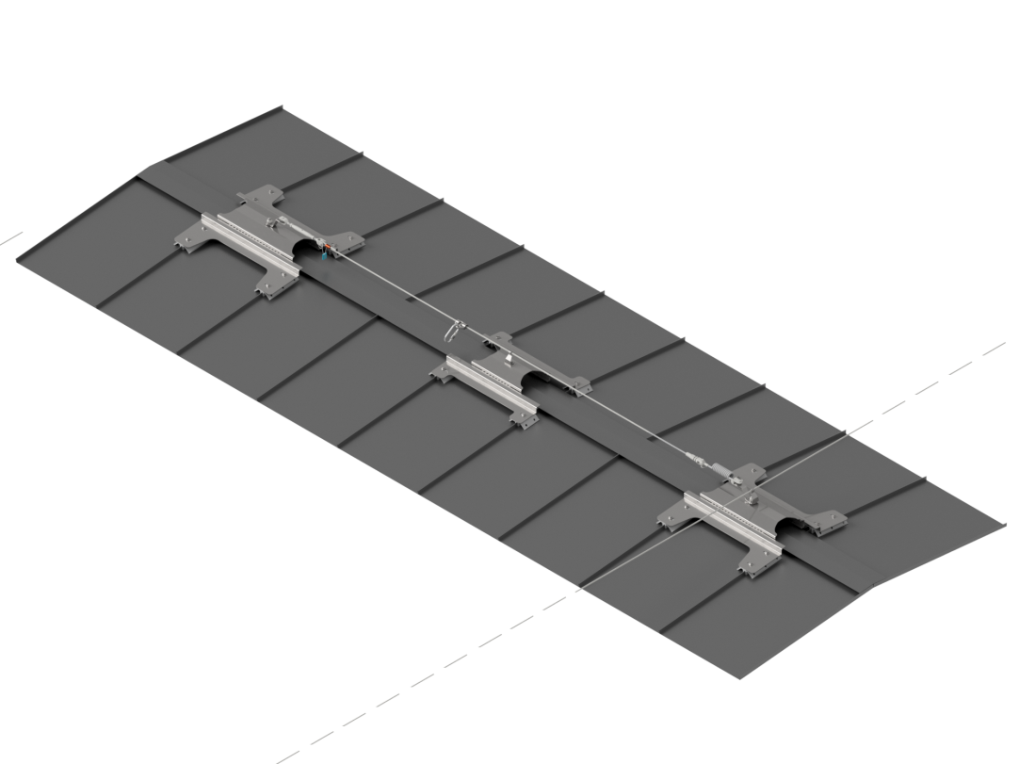

immagini esemplificative

